新 书 推 荐

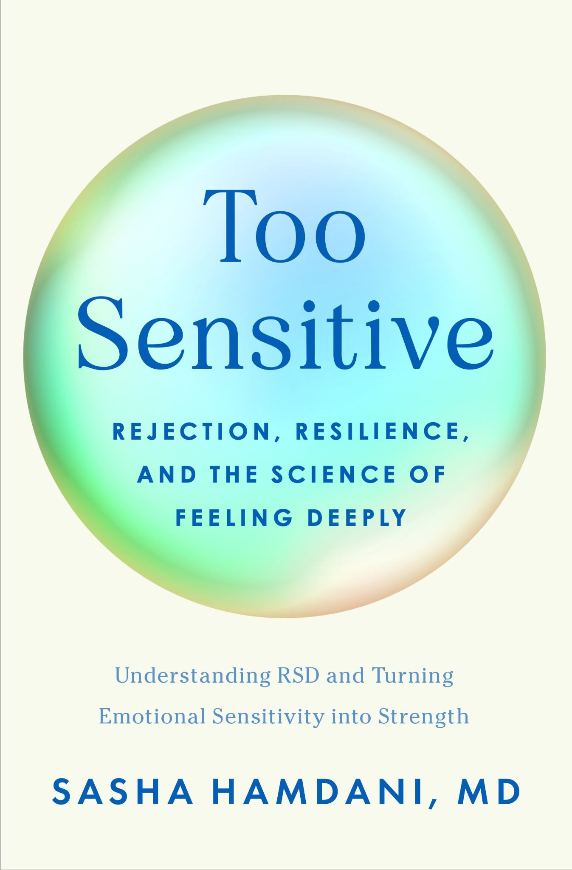
中文书名：《高敏感生存指南：拒绝敏感性焦虑，培养情绪复原力》
英文书名：TOO SENSITIVE: Rejection, Resilience, and The Science of Feeling Deeply
作 者：Sasha Hamdani
出 版 社：Flatiron Books
代理公司：DeFiore/ANA/Jessica
页 数：320页
出版时间：2026年8月
代理地区：中国大陆、台湾
审读资料：电子稿
类 型：大众心理
版权已授：中国台湾、英国、韩国、德国、西班牙、爱沙尼亚、波兰
Best Sellers Rank:
#98 in Emotional Self Help
#578 in Mental Health (Books)

内容简介：

萨莎・哈姆达尼（Sasha Hamdani）博士是执业认证精神科医生，也是数字心理健康领域最受信赖的声音之一。她在新作中对一种长期被忽视、常被误解的现象——情绪敏感——展开了开创性研究。

“太矫情”“太情绪化”“太敏感”，这些标签常常被贴在这样一群人身上：他们对日常小事——迟来的回复、临时的会议通知、一丝微妙的语气变化——都会产生即时且强烈的反应。一点小小的不安，就可能逐步演变为羞愧、自我怀疑与自我封闭。在外人看来，这种反应或许显得过激，但当事人的痛苦却无比真切。

可如果，这并非性格缺陷，而是生理机制呢？

对哈姆达尼博士而言，这个问题既关乎临床研究，也关乎亲身经历。她事业有成、外表自信，私下却长期被极度的情绪敏感所困扰。在工作中，她也屡屡见到许多能力出众、成就斐然的人，被汹涌的被排斥感与自我批判彻底击垮。在《高敏感生存指南》一书中，她提出了一套自己当年亟需的理论框架：情绪敏感不是软弱，它反映的是一套反应高度灵敏的神经系统，由可被明确识别的神经生物学过程塑造而成。

本书融合精神医学、神经科学与真实人生体验，哈姆达尼博士对排斥敏感型烦躁症与情绪反应性做出了严谨又通俗易懂的解读。她推出了全球首个专为识别排斥敏感模式设计的循证评估工具，让那些常常难以言说的感受，终于有了清晰的定义与表达。她还进一步阐释：多巴胺调节紊乱、边缘系统过度激活、应激系统敏感性，会如何加剧人们对“被排斥”的感知。她没有将敏感病态化，而是将其重新定义为：一种神经层面的易感性，同时也是一种极强的情绪共情能力。

最重要的是，她提供了经研究证实的实用方法，帮助读者调节情绪爆发、即时阻断负面情绪恶性循环，并在人际关系、工作与自我认同中建立心理韧性。本书充满洞见与共情，打破了敏感即脆弱的固有偏见，转而将情绪深度视作一种力量——一种可以被理解、被管理、并能用来推动自我成长的力量。

作者简介：


萨莎·哈姆达尼博士（Dr. Sasha Hamdani）是认证精神科医生，专攻ADHD、RSD及情绪调节领域。她毕业于密苏里大学堪萨斯城分校加速医学项目，先后于亚利桑那大学与堪萨斯大学医学中心完成住院医师培训，兼具临床专业与亲身体验。作为FocusGenie创始人及《ADHD患者自我关怀指南》（亚当斯传媒2023年系列丛书）作者，她已成为心理健康领域重要声音。荣获CHADD早期职业影响力奖，受邀参加白宫首届创作者心理健康峰会，在社交媒体拥有超200万粉丝，定期发布心理健康教育内容并出席重要会议，曾发表TEDx演讲，作品见于《纽约时报》《华尔街日报》《福布斯》等媒体。

全书目录：

引言

第一部分：情绪强烈时的大脑
第1章：什么是RSD？
第2章：驱动RSD的5大因素
第3章：RSD的感受是怎样的

第二部分：情绪强烈时的生活
第4章：“平复思绪”的工具包
第5—9章：现实生活中的RSD
自我价值：在脆弱中寻得价值
伴侣关系：于风暴中构建稳定
友谊：在混乱中建立联结
家庭：于压力中凝聚力量
职场与学业：在重压下明确目标

结语：时至今日的感悟（一些我早该知道的事）
资源附录

感谢您的阅读！
请将反馈信息发至：版权负责人
Email：Rights@nurnberg.com.cn
安德鲁·纳伯格联合国际有限公司北京代表处
北京市海淀区中关村大街甲59号中国人民大学文化大厦1705室, 邮编：100872
电话：010-82504106, 传真：010-82504200
公司网址：http://www.nurnberg.com.cn
书目下载：http://www.nurnberg.com.cn/booklist_zh/list.aspx
书讯浏览：http://www.nurnberg.com.cn/book/book.aspx
视频推荐：http://www.nurnberg.com.cn/video/video.aspx
豆瓣小站：http://site.douban.com/110577/
新浪微博：安德鲁纳伯格公司的微博_微博 (weibo.com)
微信订阅号：ANABJ2002


